’s-Hertogenbosch
Smalle Haven 135-137

Kadastraal : ’s Hertogenbosch, G-8113  Monumentnr. : SOM0484  Huidige functie : woonhuis | Bouwjaar : 1926  Architect : A. Aronsohn  Oorspr.functie : pakhuis met kantoor

Verbouwingen :
Archief : Gemeente ’s-Hertogenbosch, afdeling BAM
Datum document: 23-01-2008
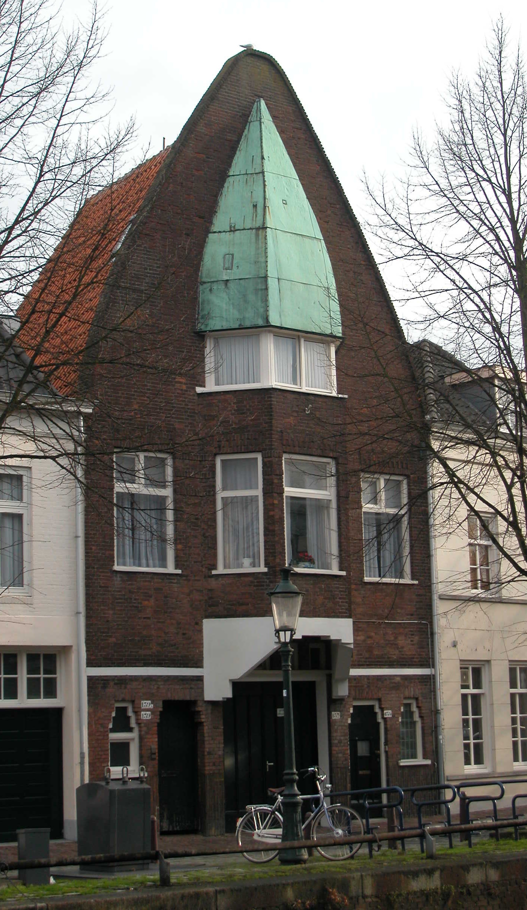

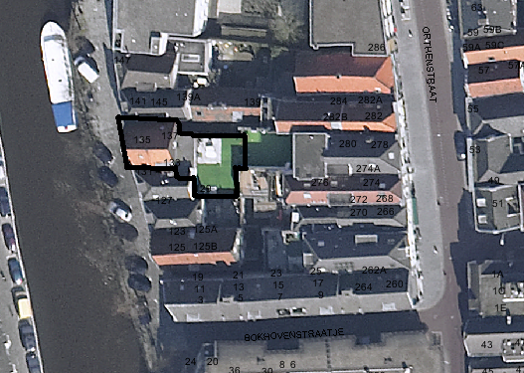
globale aanduiding van het perceel

Context

(Bouw)historie:
Het markante pand Smalle Haven 135-137 is in 1926 als pakhuis met kantoor gebouwd, naar een ontwerp van de architect A. Ahronsohn. Deze bebouwing was oorspronkelijk onderdeel van de bebouwing aan de Orthenstraat, nr. 278-280. Tijdens de bouw van het pakhuis aan de Smalle Haven werd ook het hoofdpand aan de Orthenstraat verbouwd en uitgebreid. Oorspronkelijke bestond de bebouwing op dit perceel uit (van Orthenstraat tot Smalle Haven) een huis aan de straat met daarachter een vijftal kleine arbeidershuisjes (cameren) die gelegen waren aan een brede steeg (Koffiestraatje) die uitkwam op de Smalle Haven. Aan de zijde van de in 1634 aangelegde Smalle Haven stond een huis of pakhuis. Deze situatie is duidelijk herkenbaar op de kadastrale minuut uit 1823. Tijdens bouwhistorisch onderzoek zijn geen restanten meer aangetroffen van de arbeidershuisjes op het achterterrein. In 1926 werd aan de zijde van de Smalle Haven een nieuw pakhuis met kantoren gebouwd in de expressionistische, en in het centrum van Den Bosch zeer spaarzaam toegepaste, Amsterdamse Schoolstijl. De oude bebouwing op het binnenterrein (cameren) werd gesloopt en het terrein werd vrijwel geheel bebouwd. Tegenwoordig is het perceel opgesplitst. Ongeveer de helft van de eenlaags bebouwing uit 1926 op het binnenterrein behoort tot het pand aan de Smalle Haven. Over de recente bouwhistorie van het pand is geen documentatie voorhanden. Het voormalige kantoor op de verdieping is tegenwoordig in gebruik als bovenwoning.

Ligging:
Het pand ligt aan de oostelijke zijde van de haven, op een perceel dat oorspronkelijk doorliep tot aan de achterliggende Orthenstraat. Zoals gezegd laat de kadastrale minuut uit 1823 het perceel van Orthenstraat tot Smalle Haven zien met hoofdbebouwing aan de Orthenstraat en een pakhuis aan de Smalle Haven. Op het terrein ertussen ligt een aantal cameren.
De Haven lag oorspronkelijk buiten de stadsmuur in het stromende water van de Binnendieze. Aan de buitenzijde van de muur zal een begaanbaar terrein gelegen hebben.
Beschrijving

Algemeen (hoofdvorm, kap):
Het pand omvat een begane grond, verdieping en zolder onder een haaks op de voorgevel gesitueerd zadeldak met rode Muldenpannen. Op het achtererf is een éénlaags aanbouw uit dezelfde periode.

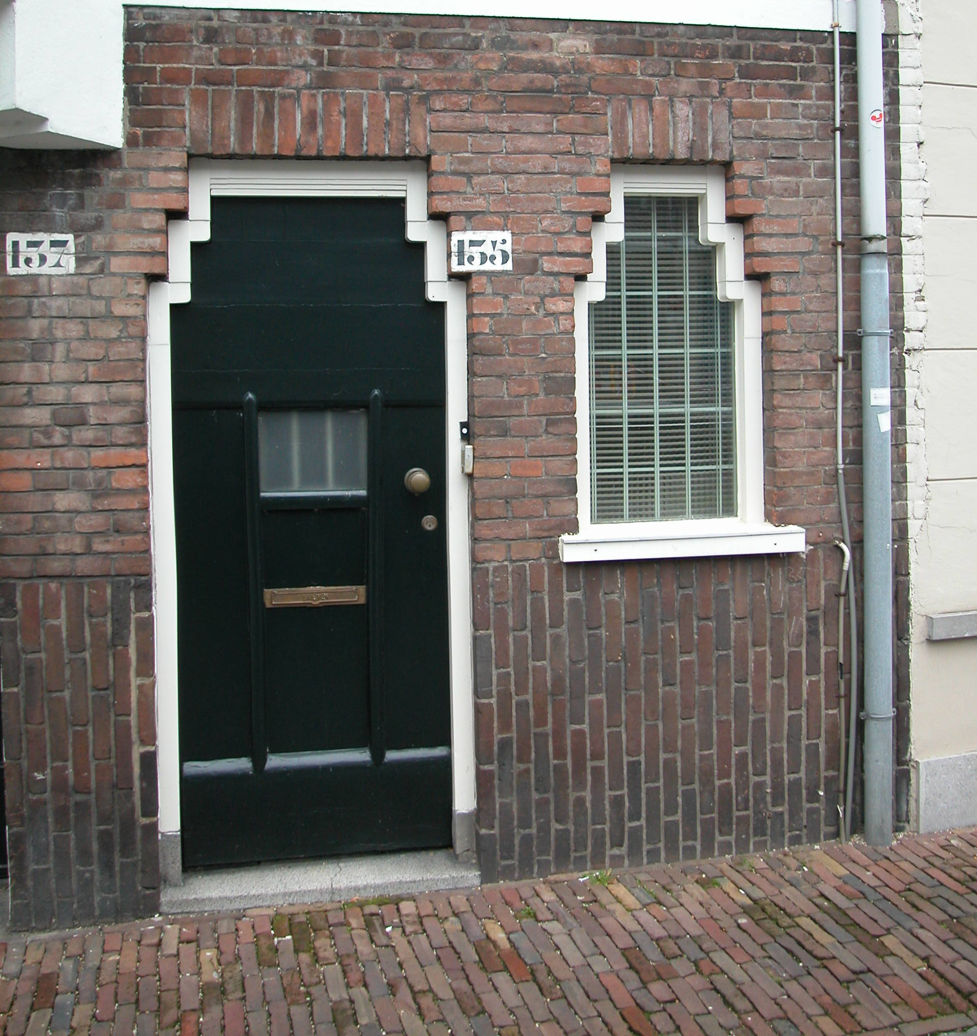

Voorgevel:
De expressionistische voorgevel is uitgevoerd in schoon metselwerk. Op de begane grond bestaat de borstwering uit een band met verticaal metselwerk. Centraal op de begane grond, onder de bovenliggende uitkragende erker, zit een grote poort met dubbele deuren en een breed bovenlicht.

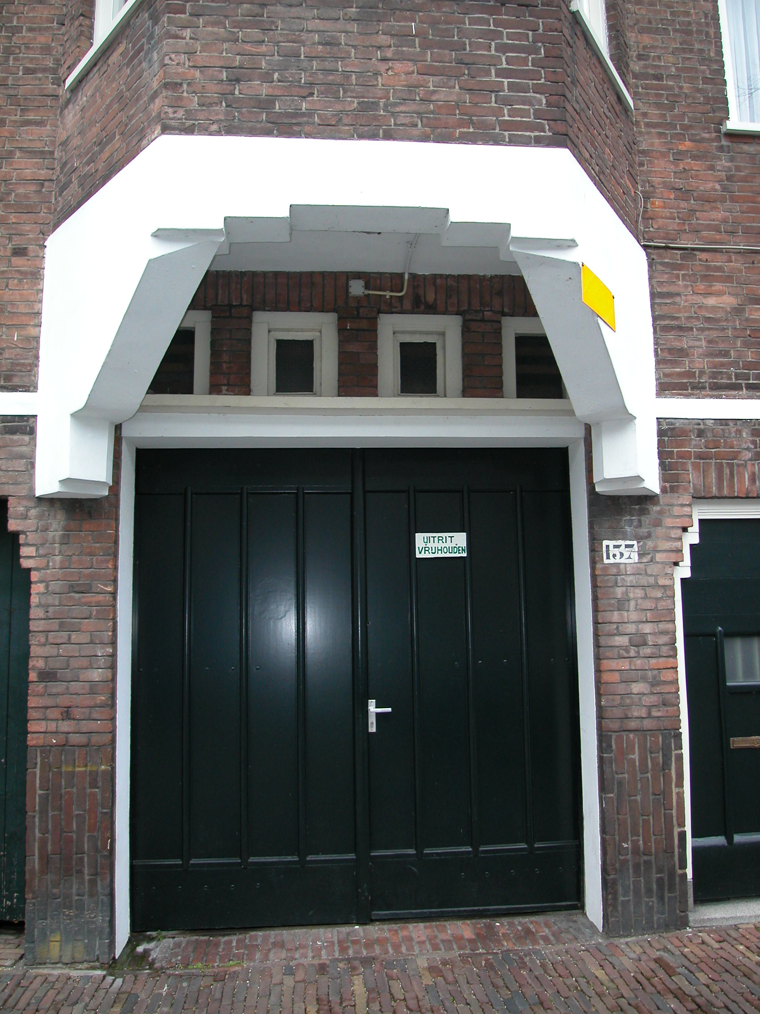

Aan weerszijden van deze poort een toegang met een enkele paneeldeur en een venster. Beiden zijn voorzien van een getrapte bekroning en ook de houten kozijnen zijn voorzien van een subtiel getrapt detail. De rechter ingang biedt toegang tot de woning op de verdieping en de linker maakt het zogenoemde Koffiestraatje toegankelijk. Een gepleisterde band scheidt de begane grond van de verdieping en ook het onderste deel van de erker is gepleisterd. Op de verdieping wordt het gevelbeeld bepaald door de centrale driezijdige erker die doorloopt tot op de zolderverdieping en afgesloten wordt door een paraboolvormig en met koper bekleed dak. De erker bevat drie vensters met een H-raam. Aan weerszijden van deze erker zit een venster met raam en gedeeld bovenlicht.

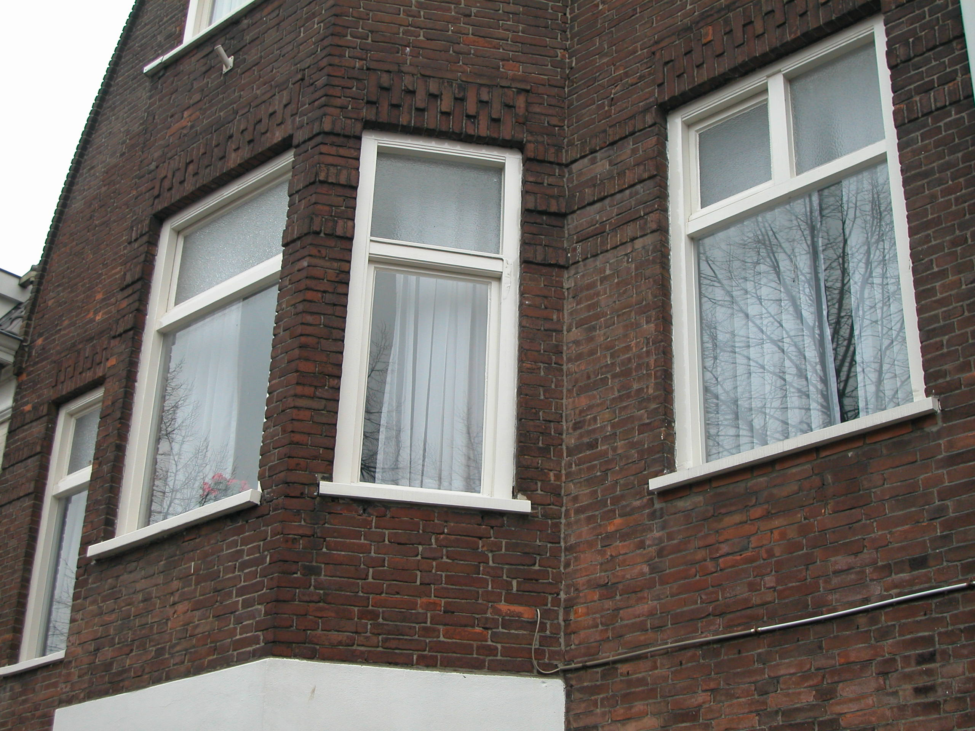

Ter hoogte van de zolderverdieping bevat de erker een drie-delig venster, dat doorloopt over de gehele breedte van de erker. Aan de voorzijde heeft dit venster twee ramen, aan de zijkanten een enkel raam. Boven alle vensters zit een strek (met uitzondering van het gekoppelde venster in de erker). Op de bouwtekening uit 1926 is te zien dat alle ramen op de verdieping oorspronkelijk ladderramen hadden en dat de bovenlichten glas-in-lood bevatten. Ook de het gekoppelde venster in de erker ter hoogte van de zolder bevatte oorspronkelijk glas-in-lood volgens deze tekening. De paraboolvormige voorgevel wordt afgesloten door een rollaag.

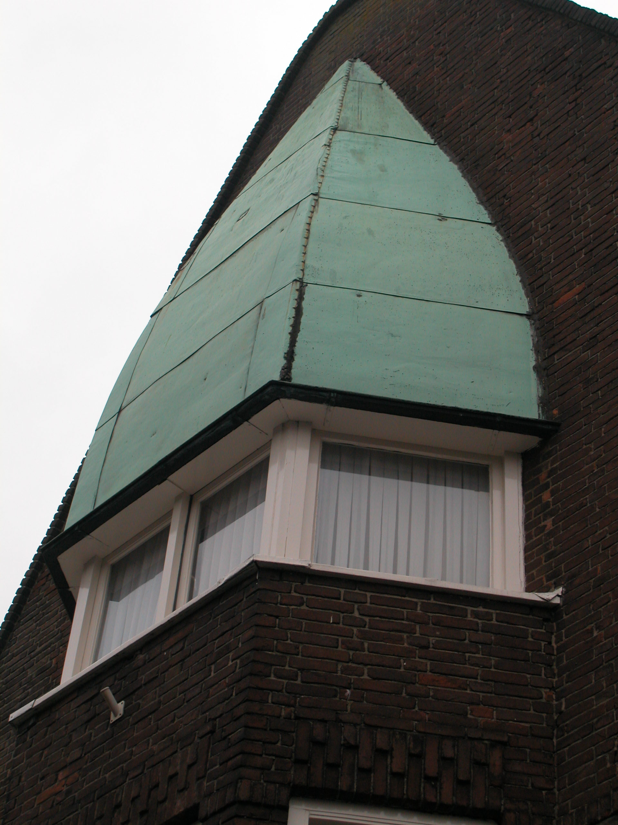

Zijgevels:
Het pand wordt aan beide zijden begrensd door bebouwing.

Achtergevel:
De achtergevel is niet zichtbaar vanuit de openbare ruimte. Op de bouwtekening uit 1926 wordt deze topgevel als volgt afgebeeld: De begane grond is ingebouwd. Op de verdieping zit rechts een gekoppeld venster met twee ramen met bovenlicht (oorspronkelijk ladderramen en glas-in-lood in het bovenlicht). Links hiervan een gekoppeld venster met drie ramen en bovenlichten. Uiterst links in de gevel een venster met enkel raam en bovenlicht. In de geveltop een klein venster met een 4-ruits raam (oorspronkelijk glas-in-lood).

Ruimtelijke indeling:
Op de bouwtekening uit 1926 is de ruimtelijke indeling van het pand als volgt weergegeven: Uiterst links zit tegen de zijmuur een bergruimte. Rechts hiervan loopt de doorgang naar het Koffiestraatje. Uiterst rechts zit een portaal met opgang naar de bovenwoning. De grote poort centraal in de gevel geeft toegang tot het pakhuis, dat de rest van de begane grond beslaat en doorloopt in de éénlaags achterbouwen. Onder deze achterbouwen zit nog een oude kelder. Vermoedelijk een restant van één van de oude arbeidershuisjes. Het ondiepe hoofdpand is op de verdieping en zolder in gebruik als woning. De oorspronkelijke stookplaats zit midden in het pand, tegen de afgeschuinde tussenwand tussen het voormalige privé-kantoor en het de achterliggende grote kantoorruimte.

Constructies:
Uit de bouwtekening uit 1926 blijkt verder dat de balklagen in het pand enkelvoudig zijn en van vuren zijn gemaakt. De vuren kapconstructie uit 1926 bestaat uit schaarspanten, balken en gordingen. Of het hoofdpand rechts een gemeenschappelijke zijmuur heeft is niet duidelijk.

Interieurelementen:
Over de interieuronderdelen is geen documentatie voorhanden.

Erf, bijgebouwen, diversen:
Op het achtererf staan éénlaags aanbouwen.
Motivering voor plaatsing op de gemeentelijke monumentenlijst

1. Architectonische en stedenbouwkundige waarden
Het pand Smalle Haven 135-137 heeft stedenbouwkundige waarde vanwege de samenhang met de historische gebouwde omgeving en de historische verkavelingsstructuur. Het pand ligt net buiten de eerste stadsmuur aan de Smalle Haven en maakte oorspronkelijk deel uit van het achterliggende perceel aan de Orthenstraat. Het pand wordt aan de linker kant begrensd door een steegje dat oorspronkelijk toegang bood tot de ‘cameren’ op het achtererf. De gevelwand van de Smalle Haven vormt vrijwel in zijn geheel een fraai historisch ensemble. Het onderhavige pand met zijn opmerkelijke voorgevel in Amsterdamse Schoolstijl speelt een zeer beeldbepalende rol binnen dit ensemble. Het pand heeft dan ook aanzienlijke architectonische waarde. Omdat deze expressionistische bouwstijl zeer spaarzaam in de Bossche binnenstad is toegepast, heeft het pand een zekere zeldzaamheidswaarde.

2. Bouw- en/of kunsthistorische waarden
Het in 1926 gebouwde pakhuis met kantoor verkeert nagenoeg in oorspronkelijke staat. Het gebouw is daarom van bouwhistorisch belang. Op het achtererf is bovendien nog één van de oude kelders van de oorspronkelijke arbeiderswoninkjes bewaard gebleven.

3. Cultuurhistorische waarden
Het gebouw heeft aanzienlijke cultuurhistorische waarde als zijnde een in hoofdvorm en uiterlijke verschijningsvorm gaaf pakhuis met kantoor uit 1926, gebouwd in de markante Amsterdamse Schoolstijl. Het gebouw kenmerkt bovendien de hoofdfunctie van veel panden aan de Smalle Haven, pakhuis.

Het object Smalle Haven 135-137, bestaande uit een pakhuis met kantoor (nu bovenwoning) uit 1926 dat is uitgevoerd in de markante Amsterdamse Schoolstijl en met deels inpandige steeg, is op basis van bovenstaande criteria beschermenswaardig als gemeentelijk monument in de gemeente ‘s-Hertogenbosch

